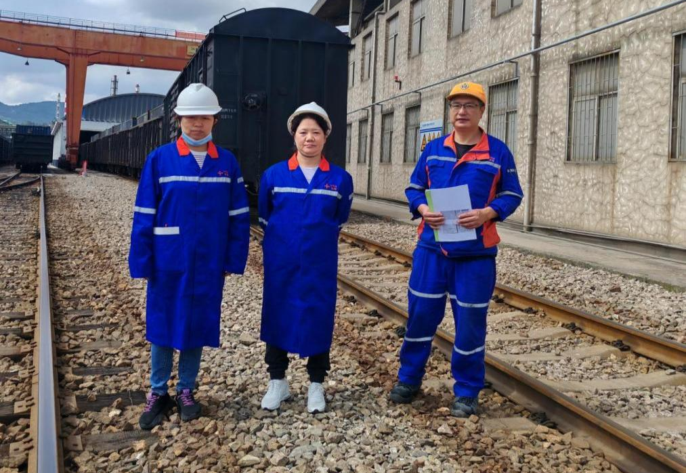
图2-15 评价人员与企业工作人员现场照片

